ASSUNTO:. REQUEIRO À EMPRESA ELEKTRO QUE REALIZE PODA DE ARVORE LOCALIZADA NA RUA BOLIVIA, NA VILA DIAS.

DESPACHO:.

SALA DAS SESSÕES ____/____/_____

PRESIDENTE DA MESA

REQUERIMENTO Nº , DE 2021

SENHOR PRESIDENTE,
SENHORES VEREADORES,

Considerando que a copa desta árvore esta entrelaçada na rede o que traz insegurança aos munícipes e risco a motoristas que trafegam por esta via.

REQUEIRO a mesa após ouvir o douto plenário que se oficie à empresa ELEKTRO que realize poda de arvore localizada na Rua Bolívia, na Vila Dias.
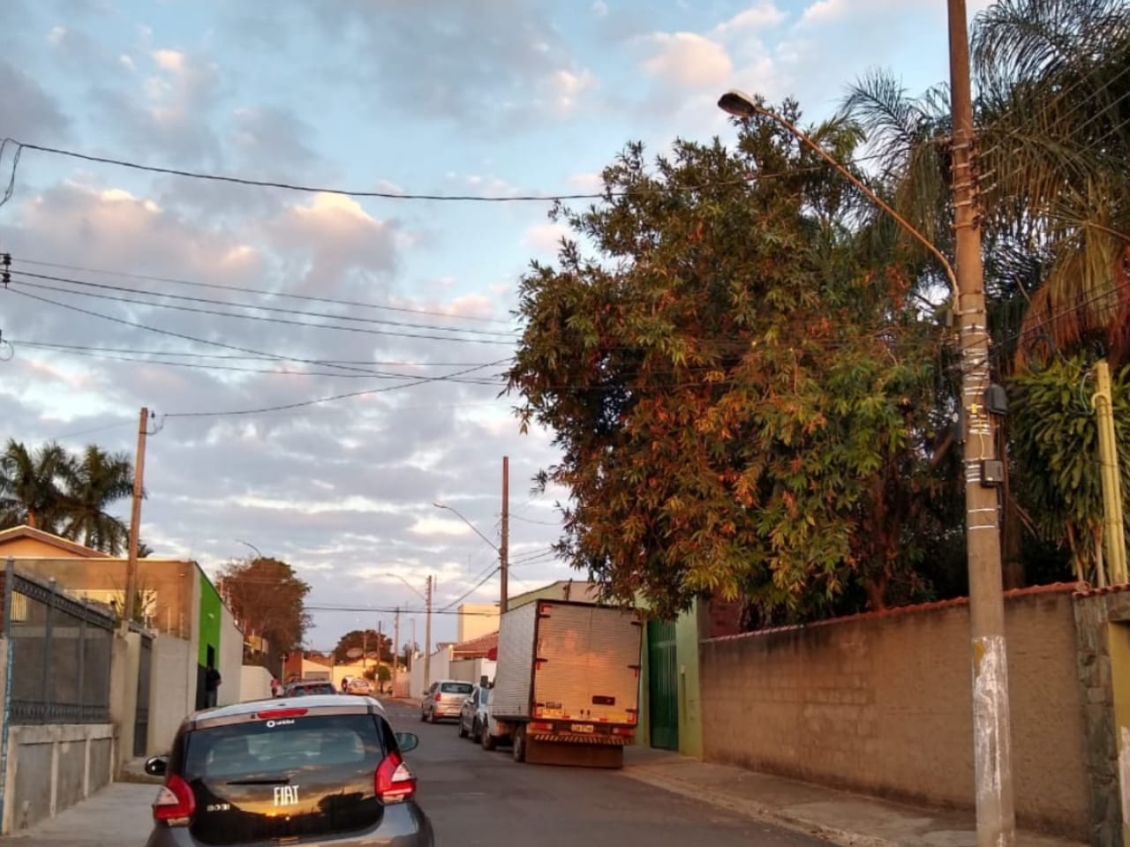

SALA DAS SESSÕES “VEREADOR SANTO RÓTOLLI”, aos 08 de julho de 2021.

VEREADOR LUIS ROBERTO TAVARES

